Міністерство освіти і науки України

ДЗ Луганський національний університет імені Тараса Шевченка

Інститут фізики, математики та інформаційних технологій

Кафедра інформаційних технологій та систем

Звіт з лабораторної роботи №5

Тема: «Робота з помилками. Створення SSH ключа»

з дисципліни «Архітектура та проєктування програмного забезпечення»

Виконав студент 2 курсу

спеціальності ІПЗ

Майнаєв Ф.Я.

Перевірив

Переяславська С.О., к. пед.н., доцент

Полтава, 2024

**Мета:** створення і використання SSH ключа при клонуванні віддаленого репозіторію. Робота з гілками і вирішення конфліктів.

**Завдання:**

1. Опрацювати теоретичну частину роботи.
2. Створити SSH ключ.
3. Додати SSH ключ до GitHub аккаунту.
4. Опрацювати роботу з гілками.

**Хід виконання роботи:**

1. Створення SSH ключа.

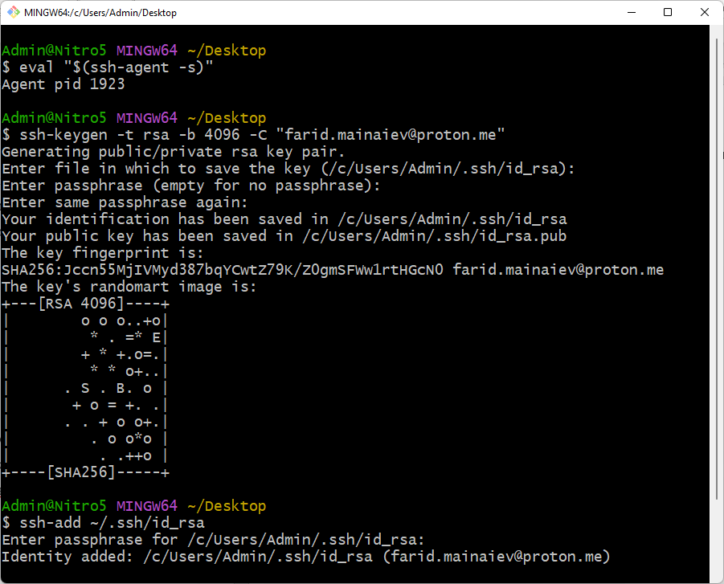

1. **Додавання SSH ключ до GitHub аккаунту.**

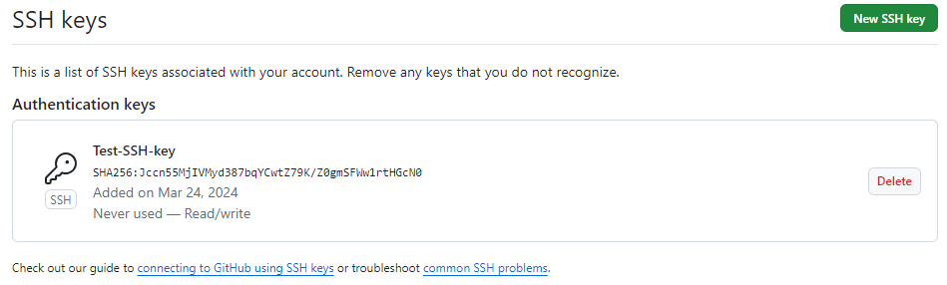

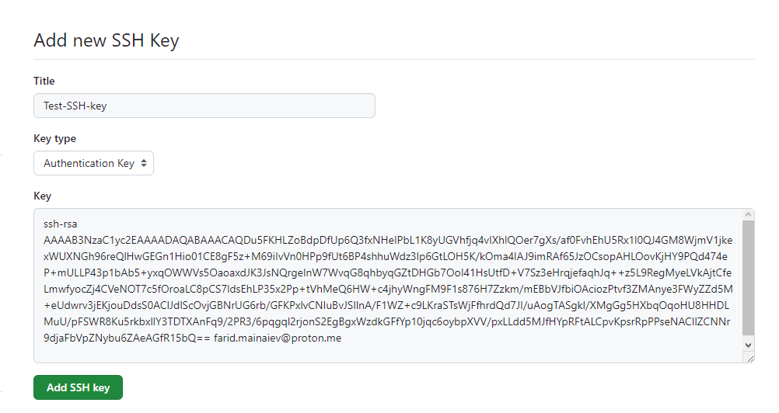

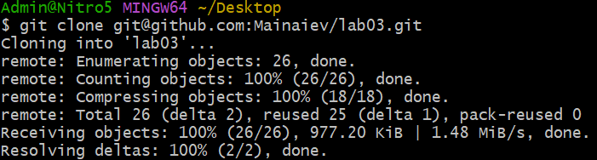

1. **Робота з конфліктами.**

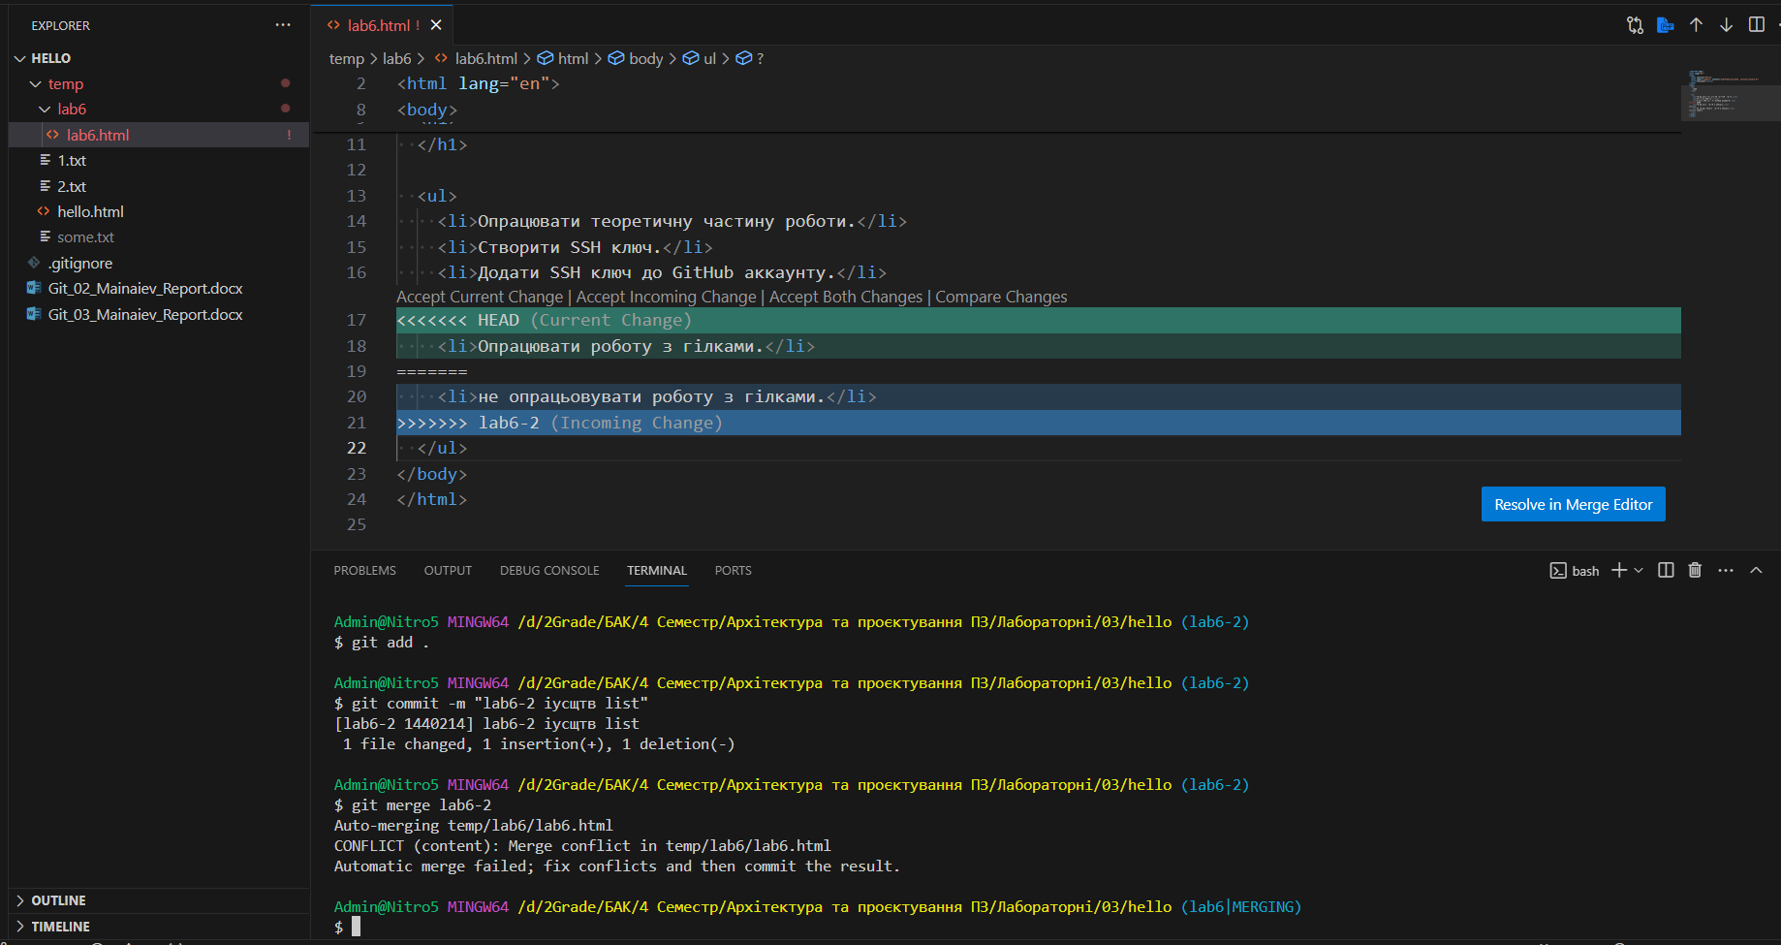

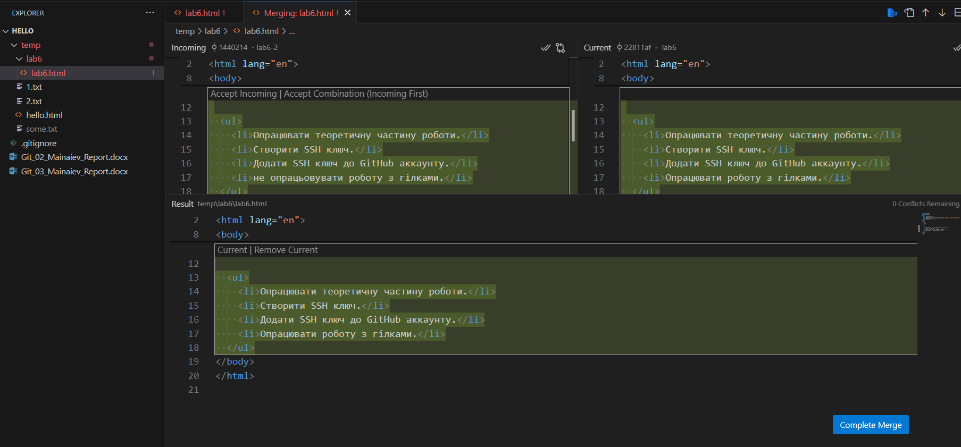

**Контрольні запитання.**

1. **Як створити SSH ключ?**

* Перевірка утиліти ssh-agent – eval "$(ssh-agent -s)".
* Створення ключа – ssh-keygen -t rsa -b 4096 -C [your_email@example.com](mailto:your_email@example.com).
* Додавання ключа до ssh-agent – ssh-add ~/.ssh/id_rsa.

1. **Як додати SSH ключ в аккаунт на GitHub?**

* Набрати в консолі clip < ~/.ssh/id_rsa.pub.
* На GitHub зайти в налаштування.
* В меню SSH and GPG keys натиснути на кнопку New SSH key.
* В полі Title написати назву ключа, а в поле Key вставити скопійований ключ.
* Натиснути Add SSH key і підтвердити свій пароль у спливаючому вікні.

1. **Як вирішити конфлікт при злитті гілок?**

* Відкрити файли, які Git позначив як конфліктні.
* Видалити, виправити, об’єднати конфліктні зміни (для того щоб вирішити конфлікт, необхідно прибрати зайві знаки(<,=,>)і залишити тільки ту частину коду, яка необхідна.).

1. **Як зберегти зміни у репозиторії після вирішення конфлікту злиття гілок?**

Ввести команди git add та git commit.

1. **Як у файлі позначається конфлікт при злитті гілок?**

Git позначає конфлікт таким чином, що від стрілок <<< до === –це зміни з першої гілки яку зливали, а от === до стрілки >>> зміни з другої гілки.